作业1

板书：《我的动物朋友》

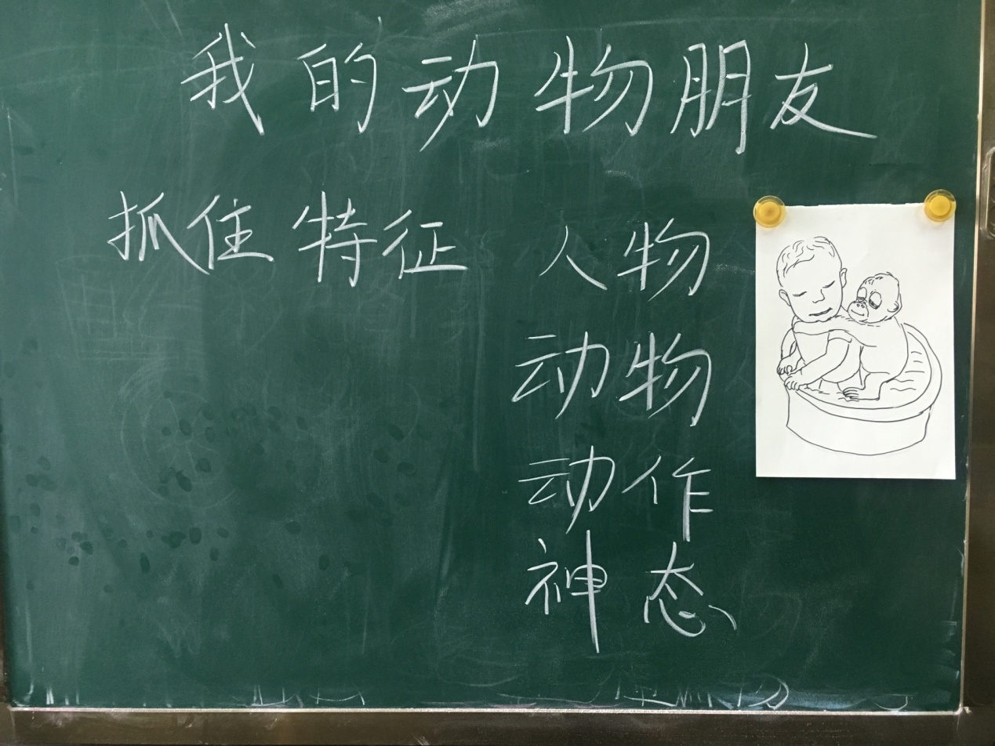

《我的动物朋友》这一课在整个教材体系中属于中段，以动物为表示对象，为学习的内容，在前面已经学习过《动物明星》、《动物装饰画》、《水墨动物》的学习前提下，学生对与动物的绘画技能已经打下基础，在本课之后课程又设置了《亲昵》一课，更是将人文性以“爱”的形式体现出来，让学生们感受到与动物之间的爱，与大自然和谐相处，保护动物与环境。

问题：学生在画面中表现人物与动物的交流时动作僵硬，造型单一。

解决办法：教师在示范的过程中讲解更加仔细，将人物与动物动态分别讲解细致，前期做更加充分的教学准备，单独开设一课练习，可以将人物动作神态与动物的动作神态分开示范。学生在绘画过程中，大胆鼓励，有问题及时反馈。